CASO Nº 9: MELANOMA MALIGNO NODULAR

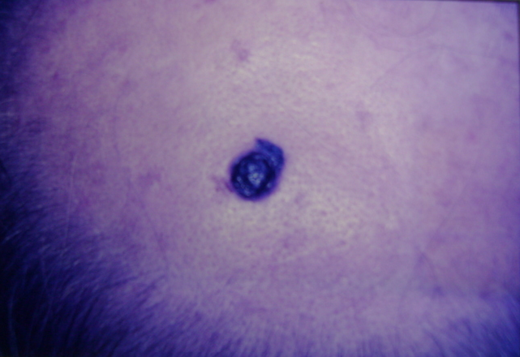

C9F1

Este fue uno de los primeros casos de MM nodular pigmentado en la región occipital, ligeramente lateralizado hacia la izquierda de la línea media, vistos en mi consulta privada. Se hizo del Dx. clínico de MMN y se procedió a resecar quirúrgicamente con un margen de piel aparentemente sana de 2 cm. alrededor de la lesión. La histopatología reveló un MMN fusocelular, Breslow 2,5 mm. Fue referido a un prestigioso cirujano oncólogo, quien siguiendo el concepto, aún sustentado por otros cirujanos oncólogos, amplió a 5 cm. los márgenes de seguridad, colocando injerto de zona dadora abdominal. Practicó resección de la cadena ganglionar lateral izquierda del cuello, la cual resultó negativa al examen histológico. Lamentablemente no puede hacer el seguimiento, porque el paciente se marchó a su tierra natal en Sur-América.

Hay que hacer notar que el melanoma puede dar metástasis tanto por vía linfática como hematógena, de allí que una resección total de la cadena ganglionar potencialmente comprometida, y que de resultados histológicos negativos no garantiza la curación segura del paciente. He visto casos donde más tarde aparecen metástasis en hígado o en cerebro, debido a la difusión hematógena (1)

En cuanto a la patogénesis, el melanoma maligno tumorogénico, puede derivar “de novo” sin evidencia de un MM in situ o componente microinvasivo al momento de su detección.

Clínicamente la fase de crecimiento vertical tumorogénico es cualitativamente diferente a la fase de crecimiento radial en placa. El tumor aparece como una pápula expansiva dentro de una lesión en placa indolente, creciendo en forma tridimensional balonizante hasta formar un nódulo (Fig. C9F2), en el cual no aplican los criterios ABCD. (1, 2)

C9F2: Corresponde a una Melanoma Maligno Nodular, con crecimiento exofítico y endofítico. Obsérvese la escamocostra, GR y probables signos de ulceración. El resto es una masa tumoral, compuesto por melanocitos epiteliodes solitarios y formando tecas de variado tamaño, entremezclado con un infiltrado inflamatorio linfocítico, incapaz de contener la expansión y el crecimiento tumoral. En otras palabras estamos en presencia de un MM que ha adquirido su Fase de Crecimiento Vertical (VGP) o llamada tumorigénica, con presencia de mitosis dérmicas, como se observan en la foto, las cuales definen las características de dicha fase. HE- X16
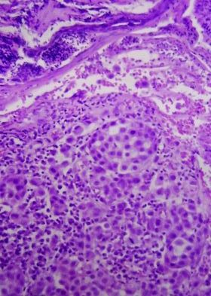 C9F2

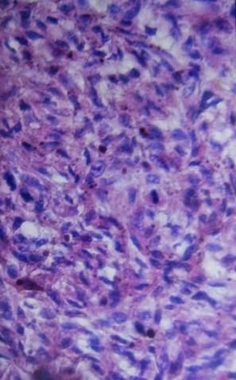 C9F3
C9F3: En ocasiones la fase tumorigénica de crecimiento vertical (VGP), presenta patrones celulares variados, como se observa en la foto de aproximación, de este otro melanoma. Tiene las características descritas en la foto C9F2, pero con un patrón fusocelular o pseudosarcomatoso. Estos casos ameritan utilizar la inmunocitoquímica, que demuestra las células reactivas a S-100, u otros Ac marcadores recientemente descritos como: HMB-45, Melan-A (MART-1), la serie de antígenos MAGE, MITF. Es mejor utilizar un panel de marcadores que incluyan a S-100, vimentina, HMB-45, queratinas de peso molecular bajo e intermedio (AE1/3) y LCA, atendiendo a los diferentes linajes celulares.

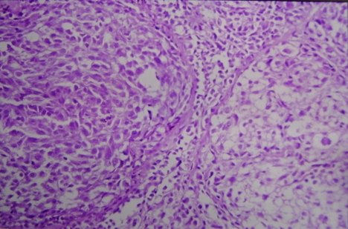
PB
PE
C9F4

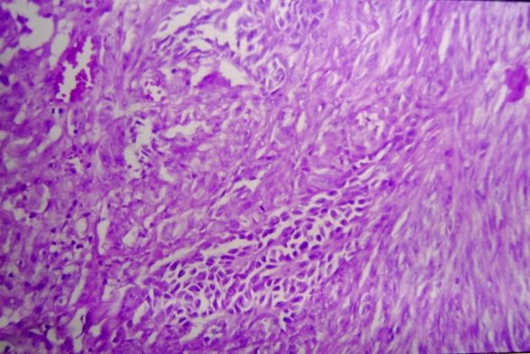
C9F5

El MM Nodular solo contiene fase tumorogénica vertical, algunas veces asociada a una lesión precursora, de allí que se estima su peor pronóstico cuando se compara con el MMDS, no obstante según algunos autores (3), cuando factores de riesgo como el grosor tumoral son controlados, el pronóstico de MMN no es peor que otras formas de MM.

La historia de un MMN se describe como una pápula, variablemente pigmentada, la cual aumenta de tamaño rápidamente, se transforma en nódulo, el cual se ulcera posteriormente. En cuanto a la pigmentación pueden ser clínicamente muy pigmentados (C9F1), oligomelanóticos y aún amelanóticos.

El melanoma está representado además por los múltiples patrones histológicos que puede presentar una neoplasia dada, aún en el mismo paciente. Obsérvese como en una lámina histológica, fue posible captar un MMN con patrones epitelioides (PE), adyacente a patrones balonizantes (PB) (Foto C9F4) y en otros casos, hasta tres patrones como se observan en la fotografía (FotoC9F5): de izquierda a derecha, patrón epitelioide, nevoide y fusocelular.

Comúnmente el tumor llena y expande la dermis papilar (nivel III), o invade entre las fibras del colágeno dérmico de la dermis reticular (nivel IV). Es importante recordar que la mayoría de MM en nivel III y la mayor porción de MM de índice de Breslow mayor a 0,75 mm., son tumorogénicos, al contrario, la mayoría del nivel II y melanomas finos, no tienen agrupaciones o tecas celulares de mayor tamaño, que las más grandes observadas a nivel intraepitelial, por tanto no son tumorogénico.

Esta afirmación no hay que tomarla al pie de la letra, porque se han reportados MM “finos” que han dado metástasis, especialmente si se asocian a fenómenos de regresión.

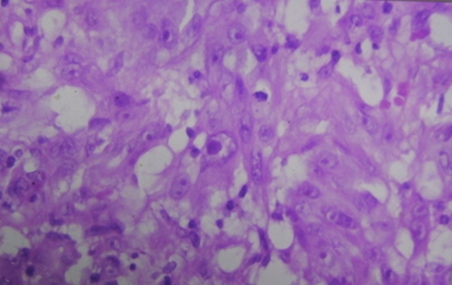

C9F6: DETALLE DE MNN. 400 X HE

Los núcleos uniformemente atípicos de las células que constituyen el nódulo tumoral, son más grandes que aquellos de los melanocitos normales y células névicas. La flecha señala un melanocito atípico con citoplasma abundante, membrana nuclear irregular, cromatina hipercromática, nucléolo púrpura prominente que tiende a ser irregular en tamaño, forma y número.

MELANOMA MALIGNO NODULAR PIGMENTADO EN ESCÁPULA DERECHA:

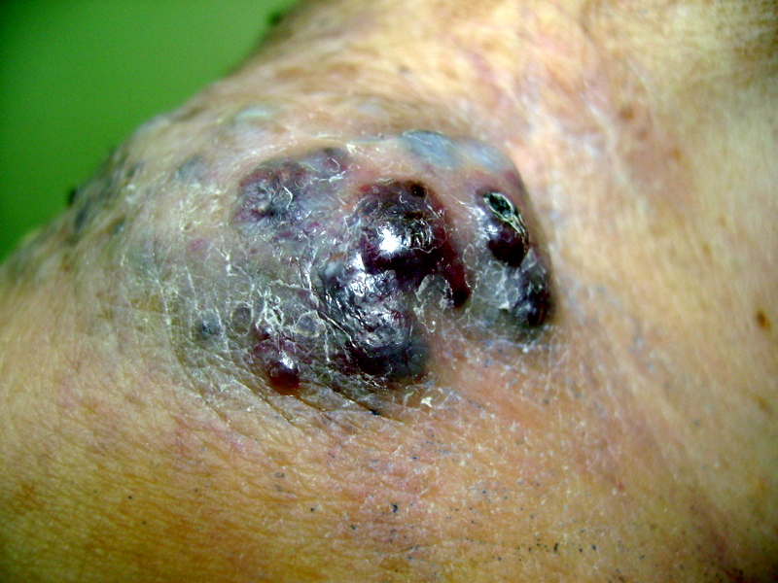 C9F10

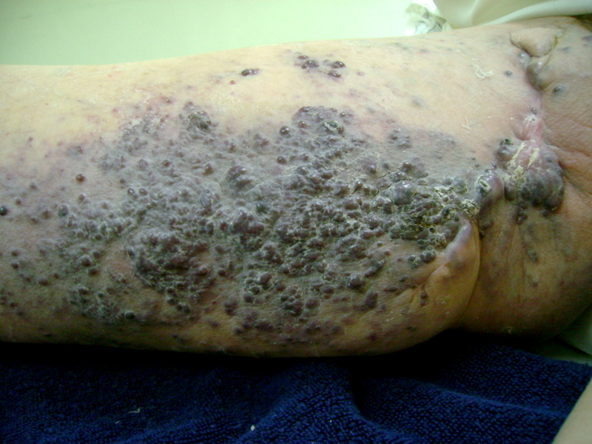
C9F11
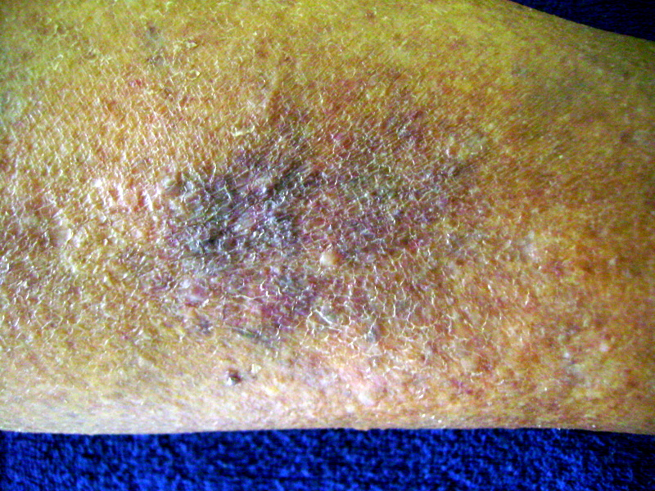
C9F12

Este caso de Melanoma Maligno Nodular Pigmentado Ulcerado en región supraescapular derecha, fue visto el 16 de Mayo de 2005 en una paciente de 80 años de edad. quien consulta por presentar tumor pigmentado, ocasionalmente sangrante, de bordes discretamente irregulares, rodeado de halo eritematoso, de crecimiento lento pero progresivo, de 2 cm. de diámetro, de aproximadamente 3 años de evolución (?).

Se procedió a la resección quirúrgica de la lesión, reportando bordes y profundidad libres de tumor. Se anexan ambos reportes, tanto Dermatológico como Histopatológico de referencia a colega oncólogo, para búsqueda de ganglio centinela y controles oncológicos sucesivos. Se anexan ambos Informes.

El reporte de ganglio centinela resultó negativo. No obstante al año y medio, la paciente presenta satelitosis, recidiva y diseminación tumoral en miembros inferiores (cara interna de muslo y región pretibial dcha. donde se presenta en forma de una erupción eritemato-pápulo-nodular-purpuriforme) y parte de espalda y abdomen, como lo demuestran las fotografías C9F10, C9F11, C9F12.

La evolución de esta neoplasia revela como el MM tiene la capacidad de metastizar tanto por vía linfática como por vía hematógena. Es posible que cuando se practicó la exéresis al tumor primario, por las características del tumor (nodular y ulcerado), ya había dado microembolismos tumorales hematógenos, imperceptibles clínicamente, los cuales después por flejamiento inmunológico de la paciente o por mutaciones tumorales, adquirieron mayor carácter diseminativo.

Caracas, 02 de Junio de 2005

Nombre del paciente: MTGDS.
Edad: 80 años. Sexo:F Referencia: Dr. Guillermo Planas Girón (Centro Clínico Profesional Caracas, piso 3 cons. 306; anexo HCC). Caracas-Venezuela

INFORME HISTOPATOLOGICO

Biopsia Nº-306-1344-( l y 2 )-06-05-HE: ( Nº. 1: Lesión pigmentada , verrugosa en región escapular izda. de 2 cm. de diámetro. Nº. 2: Lesión melanocítica fuertemente pigmentada, bien delimitada, nodular, de de 2 cm. de diámetro en región deltoidea dcha.).

Biopsias Nº. 1 : Hiperqueratosis ortoqueratótica con presencia de globos y pseudoglobos córneos. Sobrecarga de pigmento en la basal con transferencia pigmentaria a queratinocitos vecinos. Discretos focos de infiltrado en dermis superficial. No hay atípias.

Biopsia Nº. 2: Lesión melanocítica nodular asociada a hiperplasia pseudoepiteliomatosa, fuertemente cargada de pigmento y que alcanza a la dermis reticular y profunda. Numerosas tecas melanocíticas de variado tamaño a diferentes niveles del epitelio, compuestas por melanocitos epitelioides, pleomórficos, de núcleos voluminosos e irregulares y citoplasma abundante. .

La tendencia mayoritaria es formar tecas melanocíticas atípicas, ocupando epitelio, dermis superficial y reticular. La lesión termina bruscamente hacia sus porciones laterales, propio del MM Nodular, dejando bordes y profundidad libres de tumor. Infiltrado inflamatorio denso linfo-histiocitario entremezclado con la masa tumoral y subyacente a ella.

DIAGNOSTICO HISTOPATOLOGICO:

Biopsia Nº. 1: QUERATOSIS SEBORREICA ACANTÓTICA

Biopsia Nº. 2: MELANOMA MALIGNO NODULAR PIGMENTADO. INDICE DE CLARK: III-IV
INDICE DE BRESLOW: 1,1 mm

Dr. Guillermo Planas G

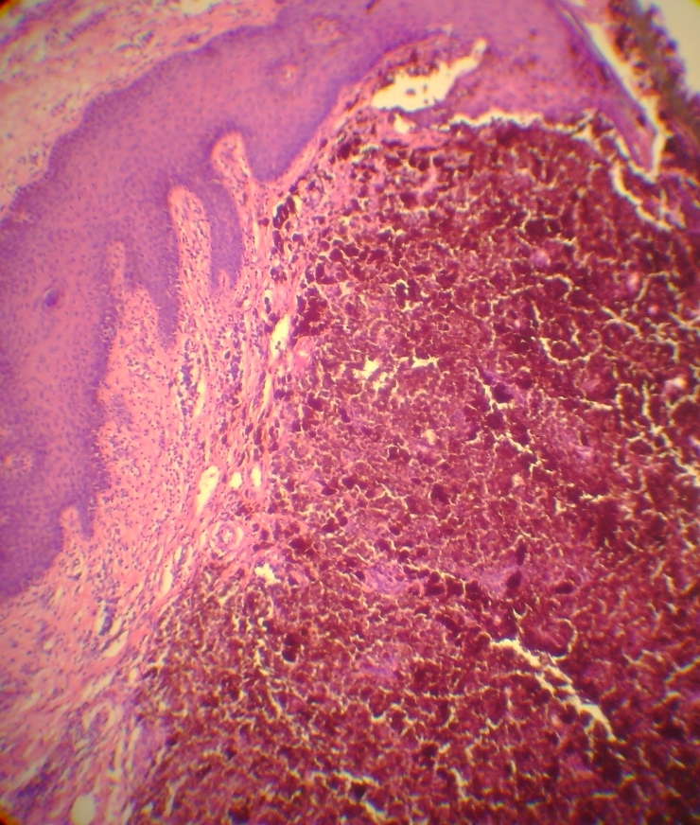
C9F14: La microfotografía muestra el crecimiento expansivo vertical del MMNP, (fase tumorogénica y por tanto capaz de metastizar, descrita por Clark), parcialmente ulcerado y fuertemente pigmentado. Su límite lateral, igual que sucede en qeratoacantoma lo determina la prolongación de una cresta epidérmica con cierto grado de hiperplasia que sirve de contención a la expansión del tumor. 2,5 X, HE.

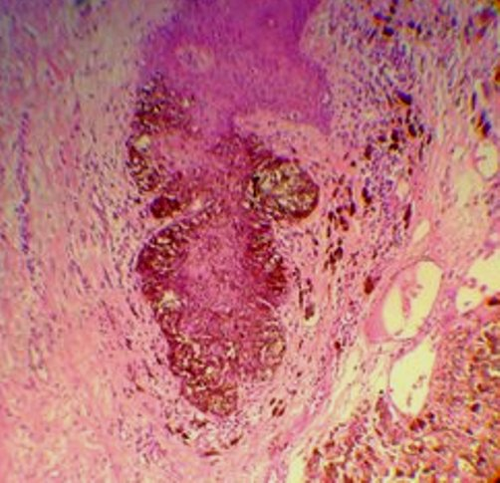
C9F15:

Esta microfotografía, correspondiente al MM Nodular Pigmentado de escápula derecha, muestra la delimitación lateral abrupta del tumor producida por la cresta elongada, aunque cargada aún de células atípicas solitarias y tecales, hacia el lado izquierdo del crecimiento neoplásico, el cual se observa en el ángulo inferior derecho de la fotografía (T). HE 20X

Otros aspectos del MM Nodular Pigmentado en región supraescapular derecha:
C9F16:
Una cresta epidérmica elongada que se insinúa en la dermis superficial, y parte de la dermis reticular, trata de delimitar y contener las tecas melanocíticas atípicas de éste MMN Pigmentado, con abundante carga pigmentaria en los melanocitos epitelioides. Otras tecas amelánicas alternan con las anteriores. Se observa igualmente hiperplasia epitelial. HE, 45 X
Se trata del mismo MM de la foto C3F7
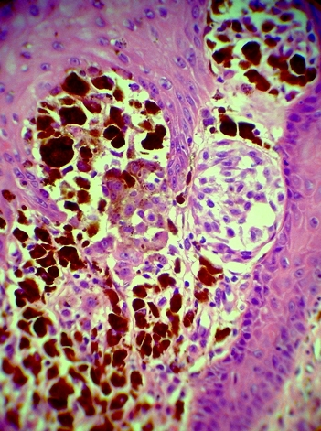

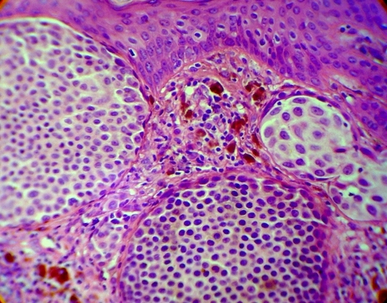
C9F17: Corresponde a otro sector del mismo MM. de C3F7.y C3F8

Los patrones celulares que exhibe el melanoma maligno, especialmente, la porción tumorogénica correspondiente a la fase de crecimiento vertical, son variados: como patrón fusiforme, epiteliode, balonizante (lado dcho. de la foto), nevó idee, etc. Curiosamente alternan tecas amelanóticas con otras muy cargadas de pigmento. HE. 45X.

Hay que tener especial cuidado en la diferenciación de un MMN primario con un MM metastático, sobre todo si es amelánico, si se toma en cuenta que la Mts a piel, puede estar acompañada de epidermotropismo, que es un fenómeno no específico de MM, ya que hay otras lesiones como el Merkeloma, Tumor de glándulas mamarias, carcinoma apocrino metastásico, etc, que pueden presentar igual fenómeno.

Otra característica impredecible es la duración o sobrevivencia de los pacientes a la presencia de un melanoma metastático. La intervención de los fenómenos inmunológicos del huésped, determinan el tiempo de sobrevivencia en un paciente dado, como me ocurrió con un paciente que aún teniendo múltiples siembras cutáneas de MM Mts (más de 100 nódulos) y con difusión a órganos internos, sobrevivió 5 años a su enfermedad.

Ref.

- Elder D.E, Elenitsas R, Murphy GF, Xu X. Benign Pigmented Lesions and Malignant Melanoma (in).Lever´s Histopathology of the Skin. (Editor-in-Chief: David E. Elder, Associate Editors: Elenitsas, Rosalie, Johnson, B.L,Jr, Murphy GF) Lippincott Williams& Wilkins, Ph, USA, 9TH Edition, 2005, pages 715-803

- Clark WH Jr, Elder DE, Guerry DIV, et al. Model predicting survival in stage I melanoma based on tumor progression. J Natl Cancer Inst 1989;81:1983-1904

- Ackerman AB and WP Daniel Su.The Histology of Cutaneous Malignant Melanoma (in) Malignant Melanoma (Eds): Kopf AW, Bart RS, Rodríguez-Sains RS, Ackerman AB. Masson Publishing USA, Inc, 1979, pages 25-147.

- Planas Girón, G. Melanoma Maligno: Relación con el estroma y la dinámica de su relación intercelular. Derm Venezolana, vol 41, Nº. 4, 2003.

